X-Free Editor 4

관리자 페이지 가이드

작성처 | ㈜태그프리
주소 | 서울 영등포구 양평동3가16, 708호
연락처 | 02-539-8871
이메일 | tagfree@tagfree.com
홈페이지 | www.tagfree.com
최종 수정일 | 2021-08-09

목차
X-Free Editor 4 1
관리자 페이지 가이드 1
1. 관리자 페이지 3
2. 사용 가이드 3
3. 서버 라이브러리 추가 및 적용방법 3
4. 관리자 페이지 화면 구성 4
5. 유의사항 4

관리자 페이지
관리자 페이지는 X-Free Editor 4 버전부터 적용된 기능으로 프로젝트 관리자의 편의성을 위한 기능입니다. [config] - env.xml 파일의 옵션 값들을 관리자 페이지에서 손쉽게 변경하고 반영할 수 있습니다.

사용 가이드

- XFE 객체 생성 부분에서 editMode 값을 관리자 모드로 변경합니다.
( 0 : 일반 모드 / 1 : 서식 보호 모드 / 2 : 관리자 모드 )

var xfe = new XFE({
basePath : 'http://192.168.0.1/test',
width : '700px',
height : '700px',
editMode : 2
});

- 에디터의 메뉴 [기타] – 관리자 페이지 를 실행합니다.
- 변경하고자 하는 옵션 항목을 변경하고, [XML 저장하기] 버튼으로 변경된 내용을 저장합니다.

서버 라이브러리 추가 및 적용 방법

  - ASP.NET 닷넷 환경 (serverType : aspx)
ASP.NET 닷넷 환경에는 아래 경로에 있는 dll파일을 웹서버에 적용해야 합니다.
웹서버의 종류 및 버전마다 설정방법이 상이할 수 있습니다.
아래 예제는 Microsoft Visual Studio 로컬 서버 기준으로 작성하였습니다.

- dll 파일 경로 및 파일명
- /admin/svr/Newtonsoft.Json.dll

- Microsoft Visual Studio 의 [솔루션 탐색기] 의 트리 형식에 있는 [참조] 항목의 오른쪽 버튼을 클릭하여 [참조 추가] 를 선택합니다.

- [참조 관리자] 창의 하단에 [찾아보기] 를 클릭하여 위의 dll라이브러리 파일을 선택해서 추가합니다.

- JAVA 환경 (serverType : jsp)
JAVA 환경의 경우에는 관리자페이지 기능 동작에 따른 별도의 라이브러리 파일이 필요 없습니다.

- PHP 환경 (serverType : php)
PHP 환경의 경우에는 관리자페이지 기능 동작에 따른 별도의 라이브러리 파일이 필요 없습니다.

- ASP 환경에서는 관리자 페이지 기능을 지원하지 않습니다.
env.xml 파일의 serverSide 설정이 asp 일 경우, 관리자 페이지 기능을 지원하지 않습니다.

관리자 페이지 화면 구성

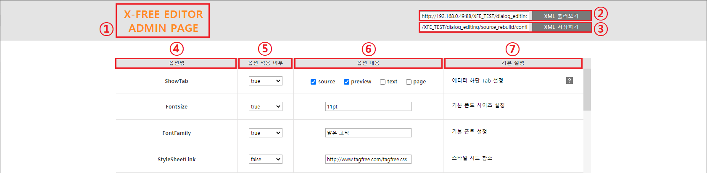

- X-FREE EDITOR ADMIN PAGE : 왼쪽 상단의 타이틀 영역을 클릭하면 새로고침됩니다.
- XML 불러오기 : 로드된 에디터의 경로를 기반으로 [config] 폴더의 env.xml 파일을 불러옵니다. 파일명이 변경된 env.xml 파일을 불러오고자 할 경우, 경로 정보를 수정한 후 [XML 불러오기] 버튼을 실행하면 해당 파일로 출력됩니다.
- XML 저장하기 : [XML 저장하기] 버튼을 실행하면 수정된 내용이 지정된 경로의 파일로 저장됩니다.
- 옵션명 : env.xml 파일의 xml 노드명이 해당 컬럼에 보여집니다.
- 옵션 적용 여부 : xml 노드의 attribute 속성 값 중 apply 속성 값이 해당 컬럼에 보여집니다.
- 옵션 내용 : xml 노드의 attribute 속성 값 중 apply 속성을 제외한 나머지 속성 또는 xml 노드의 데이터 값이 해당 컬럼에 보여집니다. FontFamilyValue / FontSizeValue / LineHeightValue 등 몇가지 옵션에는 항목 값을 직접 입력하여 추가하거나 삭제할 수 있고, 일부 옵션은 Drag & Drop 방식으로 항목 순서 변경이 가능합니다.
- 기본 설명 : xml 노드의 기본 설명 및 옵션 내용 설정 방법이 해당 컬럼에 보여집니다.

유의사항

관리자 페이지에서 옵션 내용 변경 후 변경한 내용이 env.xml 파일에는 적용되었지만, 에디터에는 반영이 되지 않는 경우가 발생할 수 있습니다. 해당 이슈는 브라우저 캐시가 남아있어 발생하는 문제입니다.
브라우저 설정을 통해 캐시를 삭제하거나 [ Ctrl + F5 ] 로 페이지 새로고침을 해주시기 바랍니다.

